判決文本會說話嗎？
臺灣智慧財產權裁判結果之文字探勘與分類研究
Do Court Judgments Speak? Text Mining and Classification of Intellectual Property Judgment Outcomes in Taiwan
摘要
隨著司法資料公開與法律科技發展，判決文本分析已成為實證法律研究的重要議題。本研究以臺灣智慧財產權相關裁判書為資料來源，將裁判結果整理為敗訴、部分勝訴與勝訴三類，並依行政、民事、刑事與刑事附帶民事案件分別建模。研究流程包含文本清理、停用詞移除、中文斷詞、BoW、TF 與 TF-IDF 特徵表示、Chi-square 特徵選擇，以及 Chi-square + MNIR + SVM 與 Chi-square + SVM 兩種流程比較。結果顯示，Chi-square + SVM 在四類案件資料集之 Macro F1 皆優於加入 MNIR 轉換之流程；不同案件類型適合的文字特徵表示亦不相同。本文指出，智慧財產權判決分類應重視案件異質性、少數類別辨識與可解釋基準模型。
關鍵字：智慧財產權、判決文本、文字探勘、MNIR、SVM
Abstract
This study analyzes Taiwanese intellectual property judgments using text mining and machine learning. Judgment outcomes are classified into Lose, Mixed, and Win, and four case types are modeled separately: administrative, civil, criminal, and criminal cases with attached civil claims. The study compares BoW, TF, and TF-IDF representations, Chi-square feature selection, and two pipelines: Chi-square + MNIR + SVM and Chi-square + SVM. The results show that Chi-square + SVM outperforms the MNIR pipeline in Macro F1 across all case types. Feature representations also vary by case type, suggesting that legal text classification should account for case heterogeneity, class imbalance, and interpretable baseline models.

壹、前言
近年來，大數據與人工智慧的發展，使法律研究逐漸從傳統法釋義學與個案分析，延伸至以資料為基礎的實證研究。臺灣司法體系在資料透明與開放方面具備制度性優勢，公開裁判書查詢系統累積大量完整判決全文，為法律實證研究與法律科技應用提供重要資料基礎。然而，判決全文主要以自然語言呈現，包含主文、事實、當事人主張、法院理由與法律適用，並非可直接投入統計模型的結構化資料。因此，如何將裁判文本轉換為可計算且可解釋的文字特徵，是法律文本分析的重要問題。
智慧財產權案件尤其適合作為研究對象。此類案件常涉及專利範圍解釋、商標混淆、著作利用、營業秘密與損害賠償等專業議題，文本中同時包含法律規範、技術事實、權利範圍、行為主體與因果關係等多層次資訊。另一方面，智慧財產權案件之裁判結果在不同案件類型間高度不均衡，有些類型以 Lose 為主，有些類型以 Win 或 Mixed 為主。若模型僅追求整體準確率，可能因大量預測多數類別而取得表面上較高分數，卻無法辨識真正重要的少數類別。
基於上述背景，本研究以臺灣智慧財產權相關裁判書為研究對象，建立裁判結果分類流程。本文將裁判結果整理為敗訴、部分勝訴與勝訴三類，並依案件類型區分為行政、民事、刑事與刑事附帶民事案件。在方法上，本文比較 BoW、TF 與 TF-IDF 三種文字特徵表示，並以 Chi-square 特徵選擇後之 SVM 為基準流程，進一步檢驗 MNIR 監督式特徵轉換是否能帶來額外分類增益。
一、研究目的與問題
本研究目的有五項：第一，建立臺灣智慧財產權判決文本分類流程；第二，比較 BoW、TF 與 TF-IDF 在不同案件類型下的分類效果；第三，檢驗 MNIR 監督式特徵轉換於中文智慧財產權判決分類中的適用性；第四，分析模型對敗訴、部分勝訴與勝訴三類結果的辨識能力；第五，建立不僅依賴 Accuracy，而能同時檢視 Macro F1、分類報告與混淆矩陣的評估方式。
據此，本文提出四個研究問題：（一）不同文字特徵表示方式在智慧財產權判決結果分類中的表現是否存在差異？（二）在卡方特徵選擇後，MNIR 監督式特徵轉換是否能相較於 Chi-square + SVM 提升分類表現？（三）不同案件類型下，較適合的文字特徵表示與模型流程是否不同？（四）在裁判結果類別不平衡的情況下，模型是否能有效辨識敗訴、部分勝訴與勝訴三類結果？
貳、文獻回顧
一、實證法律研究與智慧財產權裁判資料
實證法律研究強調以資料觀察法律制度的實際運作，並透過統計分析、計量方法或文字探勘，檢視法院裁判、司法行為與訴訟結果所呈現之規律。相較於傳統法學研究主要透過法規、判決與學說探討法律應如何解釋與適用，實證法律研究更關注法律制度在大量案件中的實際運作。法院裁判書包含案件事實、當事人主張、法律適用、法院理由與裁判結果，因此不僅是法理分析的文本，也可轉化為可觀察與可檢驗的研究資料。既有研究已運用大量司法資料分析裁判行為。例如，Eren and Mocan（2018）探討外部事件與法官量刑決策之關聯，Heyes and Saberian（2019）則分析氣溫與移民法院裁決結果之關係。在臺灣，林常青（2019）指出，司法院公開裁判資料具有樣本規模大、可跨年度累積及包含完整裁判內容等優勢；Chen, Huang, and Lin（2015）亦利用法院案件資料分析訴訟資源、法院偏好與裁判結果之關聯。上述研究顯示，法院裁判資料可作為觀察司法制度與裁判結果的重要實證基礎。
在智慧財產權領域，既有研究多聚焦於特定法律爭點、法院制度或裁判結果。張添榜、王立達與劉尚志（2013）探討專利均等論之司法適用，說明專利權範圍解釋具有法律與技術上的複雜性；陳秉訓（2021）則分析方法專利涉及複數執行者時之侵權問題。郭建中與陳羿愷（2020）從智慧財產法院民事訴訟資料整理勝訴率、賠償金額及訴訟結果，以呈現智慧財產案件之實際運作情形。然而，既有臺灣智慧財產權研究多著重法律爭點、制度運作、勝訴率或損害賠償，較少利用大規模裁判全文，比較不同案件類型之文字特徵與裁判結果分類表現。此外，行政、民事、刑事與刑事附帶民事案件在法律程序、文本結構、當事人角色與裁判結果分布上皆可能不同。若將不同案件類型直接混合建模，模型可能主要辨識案件類型差異，而非同一案件類型內的裁判結果差異。因此，本文將四類案件分別建模，以檢視不同法律程序下文字特徵與分類表現之差異。
二、法律文本之特徵表示
文字探勘與文本分類的首要步驟，是將非結構化文字轉換為模型可處理的數值特徵。常見的傳統文字特徵包括詞袋模型（Bag-of-Words, BoW）、詞頻表示（Term Frequency, TF）及詞頻－逆文件頻率（Term Frequency-Inverse Document Frequency, TF-IDF）。BoW以詞彙原始出現次數建立文件－詞彙矩陣；TF將詞彙次數轉換為單篇文件中的相對頻率，以降低文件長度差異；TF-IDF則同時考量詞彙在個別文件中的出現程度及其在整體語料中的普遍程度，降低常見詞彙權重並強化相對具區辨力之詞彙（Manning, Raghavan, & Schütze, 2009）。
法律文本具有高度制度化與專業化特徵。裁判書經常出現固定法律語彙，例如構成要件、程序判斷、證據評價、請求權基礎及裁判理由；智慧財產權案件亦涉及專利範圍、均等論、商標近似、混淆誤認、著作利用及營業秘密等專門用語。因此，即使BoW、TF與TF-IDF無法直接處理詞序、句法及長距離語意，詞彙本身的出現與分布仍可能包含與案件爭點及裁判結果相關的分類訊號。傳統稀疏文字特徵亦具有計算成本較低、容易重複實作及特徵來源較具可追溯性等優點，可作為複雜模型之比較基準。另一方面，長篇法律文件仍面臨模型輸入長度、文件結構及運算成本等問題（Mamakas, Tsotsi, Androutsopoulos, & Chalkidis, 2022），因此較複雜的語意模型未必適用所有法律文本任務，模型效果仍可能受到資料規模、文本長度、案件類型及分類目標影響。不過，傳統文字特徵仍存在限制。第一，BoW、TF與TF-IDF多半忽略詞序與上下文關係，難以直接呈現法院完整推論過程。第二，若裁判全文包含與結果高度相關的固定語句，模型可能學習結果附近之文字線索，而非案件事實或法律理由。因此，本文將三種稀疏文字特徵定位為具比較價值的基準表示，並檢視其在不同案件類型及少數類別上的相對表現。
三、法律判決預測、模型透明性與本研究定位
法律判決預測（Legal Judgment Prediction, LJP）是法律人工智慧的重要研究任務，其目的在於利用案件事實、法律文本、法院理由或其他案件資訊，預測或分類可能的法律結果。既有研究已涵蓋不同法院、法律領域及任務形式。例如，Aletras, Tsarapatsanis, Preotiuc-Pietro, and Lampos（2016）利用歐洲人權法院案件文本預測是否違反公約條文；Surdeanu, Nallapati, Gregory, Walker, and Manning（2011）則針對智慧財產權訴訟進行風險分析。既有研究顯示，法律判決預測並不限於二元勝敗分類。Chalkidis, Androutsopoulos, and Aletras（2019）以歐洲人權法院案件進行違反與否、多標籤及案件重要性分類；Feng, Li, and Ng（2022）則整理指出，LJP研究亦涵蓋法條預測、罪名預測、刑期預測與多任務學習等不同形式；Yang et al.（2022）則透過多任務架構整合法律關鍵詞與多視角資訊進行預測。近年深度學習與預訓練語言模型逐漸應用於法律文本分析。Alghazzawi, Bamasag, Albeshri, Sana, Ullah, and Asghar（2022）結合長短期記憶網路與卷積神經網路進行法院判決預測，顯示深度模型具有處理較複雜語意與上下文關係的潛力。然而，複雜模型通常需要較高運算資源，其內部運算及預測依據亦較難直接追溯。司法應用涉及當事人權益與法律理由，因此模型評估不應只考量整體預測分數，也應檢視不同裁判結果類別之辨識能力，以及模型是否可能依賴表面文字線索（Ariai, Mackenzie, & Demartini, 2025）。相較之下，傳統稀疏文字特徵與線性SVM具有較簡單的模型結構，且較容易搭配特徵權重、代表性詞彙及錯誤案例進行後續分析，因此適合作為相對透明且具可追溯性的基準流程。不過，較簡單的模型並不等同於已完成模型解釋，仍須進一步分析SVM權重、重要詞彙或錯誤案例，才能判斷模型實際依賴何種文字資訊。此外，本文使用裁判全文進行裁判結果分類，與利用裁判前可取得資訊進行事前勝敗預測有所不同。雖然本文已移除「駁回」、「有理由」、「准許」及「撤銷」等明顯裁判結果詞彙，但裁判全文仍可能保留間接結果線索。因此，本研究目的在於檢驗裁判文本中是否存在可供模型辨識之結果相關訊號，並比較不同文字特徵與模型流程之分類效果，而非建立可直接用於訴訟前勝敗預測或取代法律專業判斷之工具。
基於上述定位，本文未將BERT、Transformer或大型語言模型納入主要分類流程。本研究目的並非比較所有模型的最高預測效能，而是檢驗BoW、TF、TF-IDF、MNIR與SVM在臺灣智慧財產權判決分類中的相對效果，並建立計算成本較低、容易重複實作且特徵來源較具可追溯性的基準流程。預訓練語言模型與大型語言模型雖具有較強的語意表徵能力，但仍涉及較高運算需求、長文本處理及模型結果解釋等問題（Mamakas et al., 2022；Ariai et al., 2025），其與本文基準流程之效能差異及適用情境，留待後續研究進一步比較。
四、MNIR監督式特徵轉換與研究缺口
高維文字資料通常具有特徵數量多、資料稀疏及詞彙間高度相關等特性。若直接將大量文字特徵輸入分類器，可能增加運算成本、雜訊及過度擬合風險。因此，文字分類常透過特徵選擇或特徵轉換降低輸入維度。本文首先採用Chi-square特徵選擇，篩選在Lose、Mixed與Win三類結果間分布差異較大的詞彙，再比較是否進一步加入監督式特徵轉換。
多項式逆迴歸（Multinomial Inverse Regression, MNIR）由Taddy（2013）提出，主要用於高維文字資料之監督式降維。一般分類模型係由文字特徵預測結果，而MNIR採取inverse regression的概念，分析不同目標類別條件下的詞彙分布，再將原始高維文字特徵轉換為低維的充分縮減分數（sufficient reduction scores）。與無監督式降維方法不同，MNIR的目的不僅是降低特徵數量，而是利用類別資訊萃取與分類目標較相關的文字方向。對法律文本而言，MNIR具有潛在優勢。裁判書通常具有高維、稀疏及專業詞彙密集等特性，若能將大量詞彙壓縮為少數監督式分數，理論上可降低模型複雜度，並保留與裁判結果較相關的文字訊號。然而，監督式降維亦可能造成資訊壓縮。特別是在裁判結果分布不均衡，或少數類別依賴細緻且低頻詞彙時，低維表示可能無法完整保留少數類別差異。此外，本文在MNIR之前已先透過Chi-square進行監督式特徵選擇，因此卡方篩選後的稀疏文字特徵可能已保留相當程度的分類資訊。在此情況下，進一步加入MNIR是否能產生額外分類增益，或反而壓縮部分細部詞彙與少數類別訊號，仍須透過實證比較檢驗。
綜合而言，既有研究已證明司法資料可作為實證法律分析的重要來源，並發展出多種法律文本特徵與判決預測方法。然而，較少研究同時針對臺灣智慧財產權裁判全文，依行政、民事、刑事與刑事附帶民事案件分別建模，並比較三類裁判結果、BoW、TF、TF-IDF三種稀疏文字特徵，以及MNIR監督式特徵轉換之差異。因此，本文建立Chi-square + MNIR + SVM與Chi-square + SVM兩條模型流程，檢驗不同案件類型、文字特徵表示及特徵轉換方式對裁判結果分類表現之影響。
參、研究方法與資料
一、資料來源與樣本整理
本研究資料取自司法院資料開放平臺（司法院，2026），蒐集期間為 1996 年 1 月至 2024 年 12 月。原始資料為 JSON 格式，欄位包含案號、年度、字別、號碼、裁判日期、案由、全文與裁判書 PDF 下載連結。經案由關鍵字及案件字別初步篩選，共取得 90,027 篇智慧財產權相關裁判書；再排除案件類型或裁判結果無法明確歸類者，最終保留 45,344 篇，作為後續模型分析樣本。
智慧財產權案件係依案由中的商標、著作權、專利等關鍵字，以及案件字別進行初步篩選；其後僅保留可明確歸入行政、民事、刑事與刑事附帶民事，且裁判結果可整理為 Lose、Mixed 或 Win 的案件。此一篩選邏輯可降低非智慧財產權案件或結果不明案件混入樣本的可能性，並使後續模型比較建立在較一致的任務定義上。
本文將案件類型區分為行政、民事、刑事與刑事附帶民事案件。行政案件多涉及人民或法人與行政機關間之公法爭議；民事案件多涉及私人間權利義務與財產利益；刑事案件係國家對犯罪行為之追訴與處罰；刑事附帶民事案件則是在刑事程序中一併處理被害人賠償請求。此一分類有助於避免不同法律程序與文本結構混雜，使模型比較更能反映案件類型差異。
資料處理流程包括案件篩選、文本清理、停用詞移除、中文斷詞與裁判結果標籤整理。中文斷詞結合 CKIP Transformers 與司法裁判用語辭典進行，並搭配 Jieba stop words 等停用詞字典移除低資訊量詞彙。為降低模型直接依賴結果用語的疑慮，本文移除如「駁回」、「有理由」、「准許」、「撤銷」等明顯裁判結果詞彙，但仍承認裁判文本中可能保留間接結果線索，因此本文結論應被理解為判決文本分類效果，而非完全排除所有結果訊號後的事前預測效果。
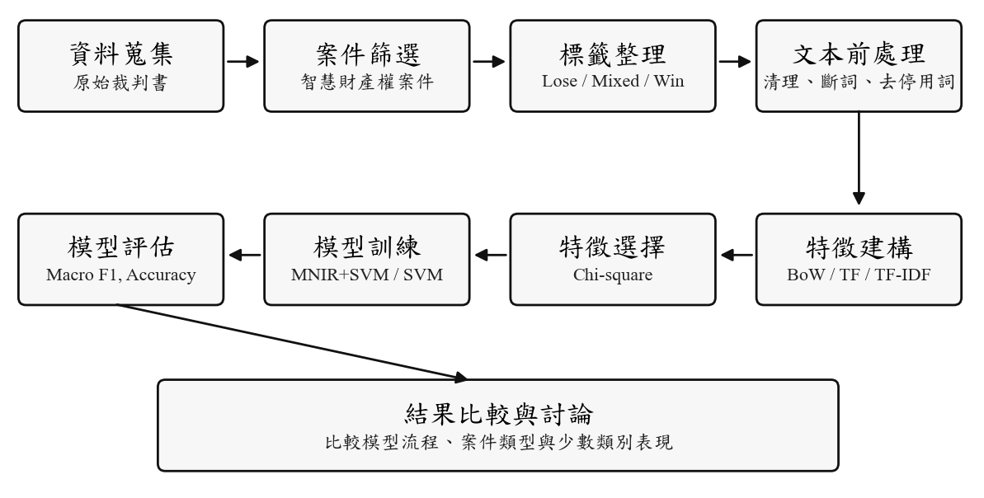
圖 1 研究流程
表 1 案件類型與裁判結果分布
資料集 | Lose | Mixed | Win | 合計
行政 | 10106 | 502 | 911 | 11519
民事 | 3887 | 1408 | 435 | 5730
刑事 | 1636 | 80 | 24552 | 26268
刑事附帶民事 | 748 | 1047 | 32 | 1827
合計 | 16377 | 3037 | 25930 | 45344

由表 1 可知，本研究資料合計 45,344 筆，且四類案件皆呈現不同程度的類別不平衡。行政案件以 Lose 類別為主，刑事案件以 Win 類別為主；刑事附帶民事案件雖然 Mixed 樣本較多，但 Win 類別僅 32 筆。此一分布使 Macro F1 較 Accuracy 更適合作為主要評估指標，因其能平均反映各類別之辨識能力。
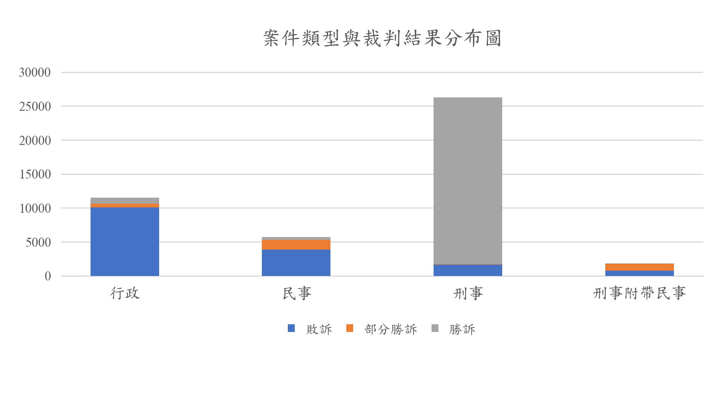
圖 2 各案件類型之裁判結果組成
表 2 裁判結果標籤整理原則
案件類型 | Lose | Mixed | Win
民事 | 請求或上訴駁回、無理由 | 部分有理由、部分駁回、其餘之訴駁回 | 請求有理由、應予准許、被告應給付
行政 | 原處分維持、訴或聲請駁回 | 部分撤銷、部分維持、其餘之訴駁回 | 原處分或訴願決定撤銷、廢棄
刑事 | 無罪、不罰、罪名不成立 | 部分有罪、部分無罪 | 有罪、處刑、罰金、拘役、沒收
刑事附帶民事 | 無罪、不罰、附帶民事訴訟駁回 | 部分有罪、部分無罪或部分賠償 | 有罪或被告應給付原告

表 2 說明本文三類裁判結果標籤之整理邏輯。此一設計比二元勝敗分類更貼近智慧財產權案件實際情形，因為部分勝訴在專利、商標、著作權與營業秘密案件中並不少見。例如，法院可能僅支持部分請求項、部分商品類別、部分損害賠償金額，或對不同被告作出不同判斷。若將此類案件強行併入勝訴或敗訴，將降低標籤的法律意義，也可能使模型評估失真。
刑事案件之 Win 與 Lose 係依追訴結果判定：有罪或處刑歸類為 Win，無罪、不罰或罪名不成立歸類為 Lose，而非以被告有利或不利作為分類基準。
表 3 年度區間與案件類型分布
年度 | 行政 | 民事 | 刑事 | 刑事附帶民事 | 合計
80 ~ 85 年 | 0 | 0 | 12 | 0 | 12
86 ~ 89 年 | 1068 | 9 | 1041 | 30 | 2148
90 ~ 95 年 | 4684 | 828 | 5880 | 61 | 11453
96 ~ 101 年 | 2852 | 1753 | 7723 | 420 | 12748
102 ~ 107 年 | 1764 | 1724 | 6340 | 678 | 10506
108 ~ 113 年 | 1151 | 1416 | 5272 | 638 | 8477

表 3 顯示，樣本集中於 90 年以後，且不同年度區間的案件組成並不相同。行政案件於早期年度占比較高，民事與刑事附帶民事案件則在後期逐漸增加。此一時間分布表示，模型可能同時面對案件類型、法律制度演變、裁判書書寫方式與文本長度變化等多重因素。因此，本文採案件類型分別建模，以降低異質資料混合後造成的解釋困難。
二、文字特徵與模型流程
本文建立三種文字特徵表示。BoW 保留詞彙原始出現次數，適合檢視法律用語或程序用語是否出現；TF 將詞彙次數轉換為相對頻率，可降低長短裁判書差異；TF-IDF 則降低常見詞彙權重並強化相對具區辨力之詞彙。本文不預設單一表示方法必然最佳，而是分案件類型比較其分類效果。
特徵選擇方面，本文採用 Chi-square 篩選與 Lose、Mixed、Win 三類結果較相關的詞彙特徵。模型流程包括兩組：第一組為 Chi-square + MNIR + SVM，亦即先以卡方篩選詞彙，再透過 MNIR 將高維文字特徵轉換為充分縮減分數，最後以 SVM 分類；第二組為 Chi-square + SVM，直接使用卡方篩選後的稀疏文字特徵訓練 SVM。MNIR 模型以 Gamma-Lasso 進行正則化估計；分類器採用 scikit-learn 之 LinearSVC，適用於高維稀疏文字特徵。另以 Majority Class baseline 作為最低比較基準，以檢查模型是否僅學到多數類別。
表 4 本研究各方法之功能與流程比較
方法 | 流程角色 | 輸入資料 | 輸出與主要功能
BoW | 文字特徵表示 | 斷詞後裁判文本 | 建立文件－詞彙矩陣，保留詞彙原始出現次數
TF | 文字特徵表示 | 詞彙出現次數 | 將詞彙次數轉換為相對詞頻，降低裁判書長度差異影響
TF-IDF | 文字特徵表示 | 詞頻與文件頻率 | 形成加權詞彙矩陣，降低常見詞權重並強化相對具區辨力詞彙
Chi-square | 特徵選擇 | 文字特徵矩陣與裁判結果標籤 | 選取前 $K$個與 Lose、Mixed、Win 較相關之詞彙特徵
MNIR | 監督式特徵轉換 | 卡方篩選後文字特徵與裁判結果標籤 | 透過 inverse regression 將高維文字特徵轉換為充分縮減分數
Gamma-Lasso | MNIR 估計機制 | MNIR 詞彙負載參數 | 正則化詞彙負載矩陣，壓縮雜訊詞彙並穩定高維參數估計
SVM | 分類器 | 稀疏文字特徵或 MNIR 充分縮減分數 | 將裁判書分類為 Lose、Mixed、Win
Majority Class baseline | 最低基準模型 | 訓練集類別分布 | 全部預測為多數類別，用以檢查模型是否超越單純多數類別預測

在中文法律文本處理上，斷詞品質會直接影響後續特徵矩陣。智慧財產權判決常同時出現一般法律詞彙、專利或商標專門用語、技術名詞與程序性表述。若切詞過細，模型可能取得大量低資訊量詞項；若切詞過粗，則可能使具有法律意義的詞彙組合無法被辨識。本文因此將斷詞、停用詞移除與明顯結果詞彙排除視為前處理核心，並在三種特徵表示下保持相同資料切分，讓不同流程之比較盡可能集中於特徵表示與模型流程本身。
在三類裁判結果設定下，MNIR 將卡方篩選後之 1,000 或 5,000 維文字特徵轉換為 2 維充分縮減分數，維度縮減率達 99.80% 至 99.96%。
三、評估方式
本文同時使用 Accuracy、Macro F1、分類報告、混淆矩陣與 Majority Class baseline 評估模型。Accuracy 反映整體預測正確比例，但在類別不平衡資料中可能被多數類別主導。Macro F1 則先分別計算各類別 F1，再取平均，因此能更清楚呈現模型是否兼顧少數類別。分類報告與混淆矩陣則用於進一步檢視模型是否將 Mixed 或 Win 樣本誤判為 Lose。本研究保留原始類別分布，未另外使用類別權重或重新抽樣方法，而是透過 Macro F1、各類別 F1 與混淆矩陣檢視不平衡問題。
各案件類型資料集依 70%、10% 與 20% 的比例，分別劃分為訓練集、驗證集與測試集；資料切分依裁判結果標籤進行分層抽樣，使三個資料集維持相近的 Lose、Mixed 與 Win 比例。卡方特徵選擇、MNIR 估計與 SVM 訓練以訓練集為基礎，驗證集用於選擇特徵數 K 與懲罰參數 C，測試集僅用於最終模型評估。K 與 C 皆由預先設定的候選參數組合中，依驗證集 Macro F1 選定。本文之目標並非宣稱某一模型可直接取代法律判斷，而是檢驗不同文字表示、特徵轉換與案件類型在智慧財產權判決文本分類中的相對效果。
表 5 最佳 Chi-square + SVM 模型之參數選擇摘要
資料集 | K | Selected Features | Best C | Validation Macro F1
行政 | 3000 | 3000 | 4.0 | 0.379
民事 | 5000 | 5000 | 4.0 | 0.463
刑事 | 5000 | 5000 | 4.0 | 0.515
刑事附帶民事 | 3000 | 3000 | 0.0625 | 0.745

表 5 彙整各資料集在驗證集上選出的主要參數。行政與刑事附帶民事案件選用 3,000 個特徵，民事與刑事案件則選用 5,000 個特徵。此結果顯示，不同案件類型所需的詞彙維度並不一致；案件文本較複雜或爭點較分散時，較高特徵數可能有助於保留分類訊號。
四、研究流程與資料處理補充
在裁判結果標籤整理上，本文採三類分類而非二元分類，原因在於智慧財產權案件常出現部分請求成立、部分損害賠償獲准、不同權利項目分別判斷，或同一案件中不同當事人與不同爭點結果不一致之情形。若僅以勝敗二分，可能掩蓋部分勝訴案件的法律意義。本文將 Mixed 作為獨立類別，雖然增加分類難度，卻較能呈現智慧財產權訴訟結果的實際樣態。
在案件類型分別建模上，本文避免將行政、民事、刑事與刑事附帶民事案件直接混合。這四類案件雖同屬智慧財產權領域，但法律程序、裁判書結構、當事人角色與主要爭點皆不同。行政案件常圍繞行政處分是否合法，民事案件重視侵權成立與損害賠償，刑事案件著重犯罪構成要件，刑事附帶民事案件則兼具刑事事實與民事賠償請求。若混合建模，模型可能主要學到案件類型差異，而非同一案件類型內的裁判結果差異。
在特徵表示設計上，BoW、TF 與 TF-IDF 代表三種不同的文字訊號假設。BoW 假設詞彙原始出現次數本身具有分類價值；TF 假設不同長度裁判書之間需要以相對詞頻進行校正；TF-IDF 假設相對稀有且集中於特定文本的詞彙更具區辨力。由於智慧財產權判決同時包含法律固定語彙與案件特定技術語彙，三種表示方法皆可能在不同案件類型下取得較佳效果，因此本文以實證結果而非事前偏好決定適用性。
最後，本文採用 Macro F1 作為主要指標，原因在於裁判結果分布高度不均衡。若模型將大多數樣本預測為各案件類型中的多數類別，可能仍取得不低的 Accuracy，但此結果對研究與實務皆缺乏充分意義。Macro F1 可使 Lose、Mixed 與 Win 三類結果在評估中具有相同權重，因此能更敏感地反映少數類別辨識不足的問題。本文同時保留 Accuracy、分類報告與混淆矩陣，以避免單一指標造成過度解讀。
肆、研究結果與分析
一、兩種模型流程之比較
表 6 Chi-square + MNIR + SVM 於各資料集之最佳表現
資料集 | MNIR 最佳特徵 | K | C | Accuracy | Chi-square + MNIR + SVM Macro F1
行政 | BoW | 5000 | 0.0625 | 0.875 | 0.318
民事 | TF-IDF | 1000 | 0.125 | 0.695 | 0.353
刑事 | TF-IDF | 5000 | 0.125 | 0.928 | 0.390
刑事附帶民事 | TF | 1000 | 0.125 | 0.823 | 0.545

表 7 Chi-square + SVM 於各資料集之最佳表現
資料集 | Direct 最佳特徵 | Accuracy | Macro F1 | Majority Macro F1
行政 | BoW | 0.828 | 0.392 | 0.311
民事 | TF-IDF | 0.680 | 0.428 | 0.269
刑事 | TF | 0.951 | 0.577 | 0.322
刑事附帶民事 | BoW | 0.854 | 0.654 | 0.245

表 6 與表 7 顯示，在四類案件資料集中，Chi-square + SVM 的 Macro F1 均高於 Chi-square + MNIR + SVM。此結果表示，在本研究資料、標籤設定、文本前處理與超參數範圍下，MNIR 監督式特徵轉換未帶來額外分類增益。較合理的解讀並非 MNIR 方法本身無效，而是卡方篩選後的稀疏文字特徵已保留相當程度的裁判結果分類訊號；再將其壓縮為低維 MNIR 分數時，可能同時壓縮了部分細部詞彙或少數類別訊號。
表 8 Chi-square + SVM 與 Chi-square + MNIR + SVM 之 Macro F1 比較
資料集 | Direct  最佳特徵 | SVM Macro F1 | MNIR 最佳特徵 | Chi-square + MNIR + SVM Macro F1 | Direct - MNIR  $$Δ$$ | 95% bootstrap CI
行政 | BoW | 0.392 | BoW | 0.318 | 0.073 | [0.044, 0.104]
民事 | TF-IDF | 0.428 | TF-IDF | 0.353 | 0.075 | [0.036, 0.115]
刑事 | TF | 0.577 | TF-IDF | 0.390 | 0.187 | [0.124, 0.260]
刑事附帶民事 | BoW | 0.654 | TF | 0.545 | 0.109 | [0.007, 0.246]

表 8 比較兩條流程各自最佳設定下的表現，因此反映的是完整模型流程差異，而非在完全相同特徵與參數設定下，單獨識別 MNIR 轉換的效果。由表 8 可知，Direct - MNIR 之差異皆為正值，且 bootstrap 信賴區間未跨越零。此結果支持本文主要發現：就本研究設定而言，直接使用卡方篩選後稀疏特徵之 SVM，較能保留裁判結果分類所需訊息。
進一步而言，MNIR 的理論優勢在於降低高維文本特徵並產生較緊湊的監督式表示。然而，在本研究流程中，Chi-square 已先依裁判結果與詞彙分布之關聯進行篩選，使輸入 SVM 的特徵空間已具有相當程度的監督訊號。當資料同時存在類別不平衡與少數類別樣本不足時，低維轉換可能使少數類別的細部詞彙差異被平均化，導致 Macro F1 未能提升。
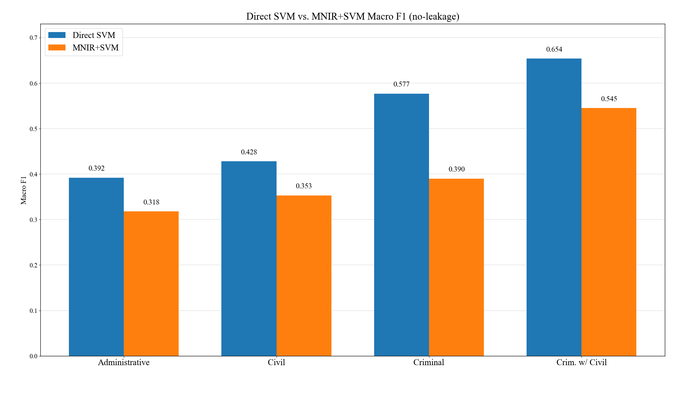
圖 3 兩條模型流程之 Macro F1 比較
二、不同文字特徵表示之影響
表 9 Chi-square + SVM 下 BoW、TF、TF-IDF 之 Macro F1
資料集 | BoW | TF | TF-IDF
行政 | 0.392 | 0.341 | 0.375
民事 | 0.403 | 0.417 | 0.428
刑事 | 0.564 | 0.577 | 0.562
刑事附帶民事 | 0.654 | 0.580 | 0.572

表 9 顯示，BoW、TF 與 TF-IDF 並無單一方法在所有案件類型中皆為最佳。行政案件與刑事附帶民事案件中，BoW 表現相對較佳；民事案件中，TF-IDF 表現較佳；刑事案件中，TF 表現較佳。此結果說明，法律文本分類不宜預設單一文字特徵或模型流程可適用所有案件。若分類訊號主要來自特定法律用語或程序用語是否出現，BoW 可能較能保留原始詞彙訊號；若裁判書長度差異較大，TF 可能較能降低長文本影響；若特定權利主張或技術爭點詞彙具有區辨力，TF-IDF 則可能較具優勢。
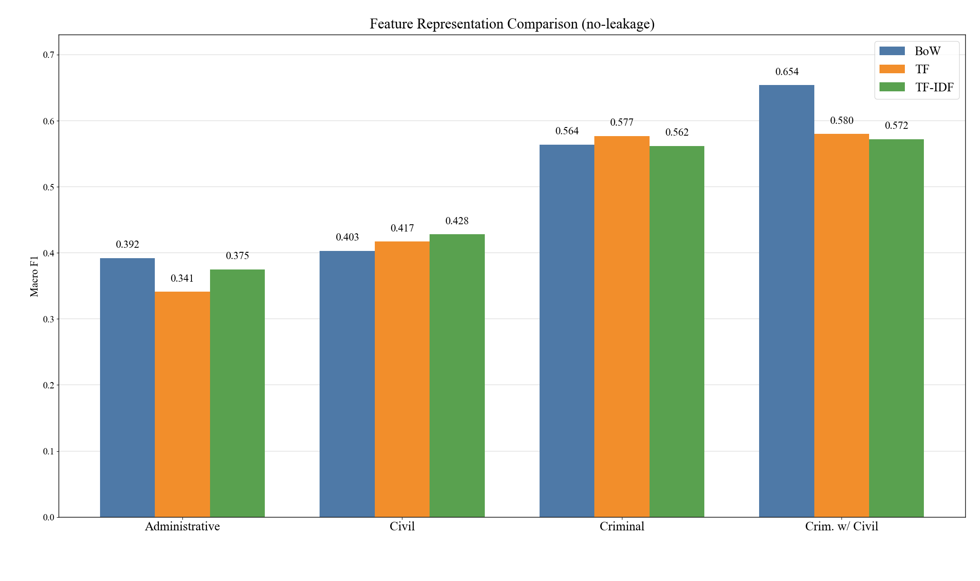
圖 4 不同文字特徵表示之 Macro F1 比較
行政案件中 BoW 表現最佳，可能與行政裁判書常出現固定程序語彙有關。行政智慧財產案件多涉及行政處分、訴願、審定或撤銷等程序脈絡，特定詞彙是否出現本身即可能反映爭點與結果方向。此時，保留原始詞彙出現資訊的 BoW 比相對詞頻或稀有詞加權更能捕捉分類訊號。
民事案件中 TF-IDF 表現最佳，可能反映民事智慧財產案件爭點較分散，且特定權利主張、技術內容或損害賠償語彙具有較高區辨力。民事案件文本通常包含請求權基礎、侵權要件、權利範圍與損害計算等內容；相對稀有但與爭點高度相關的詞彙，可能比一般高頻法律用語更能區分裁判結果。
刑事案件中 TF 表現最佳，顯示單篇裁判書內部的相對詞頻可能較能反映犯罪構成要件、證據評價或程序狀態。刑事智慧財產案件數量較多，且 Win 類別占比高，若僅使用原始次數，長文本可能對模型造成影響；TF 將詞彙轉換為相對頻率後，可能較能降低篇幅差異帶來的偏誤。
刑事附帶民事案件中 BoW 表現最佳，但此資料集的 Win 類別樣本極少，故解讀上應更謹慎。此類案件同時包含刑事程序與民事賠償請求，其文本中可能出現較明確的責任與損害語彙。BoW 表現較佳表示原始詞彙訊號具有分類價值，但少數類別樣本不足仍限制模型泛化能力。
三、錯誤分析與少數類別限制
表 10 民事案件最佳 Chi-square + SVM 模型之測試集混淆矩陣
實際\預測 | Predicted Lose | Predicted Mixed | Predicted Win
Actual Lose | 683 | 77 | 6
Actual Mixed | 192 | 80 | 9
Actual Win | 62 | 17 | 7

表 11 各資料集最佳 Chi-square + SVM 模型之類別 F1 摘要
資料集 | Lose F1 | Mixed F1 | Win F1 | Macro F1
行政 | 0.907 | 0.135 | 0.133 | 0.392
民事 | 0.802 | 0.352 | 0.130 | 0.428
刑事 | 0.591 | 0.167 | 0.974 | 0.577
刑事附帶民事 | 0.834 | 0.878 | 0.250 | 0.654

表 12 民事案件最佳 Chi-square + SVM 模型之分類報告
類別 | Precision | Recall | F1-score | Support
Lose | 0.729 | 0.892 | 0.802 | 766
Mixed | 0.460 | 0.285 | 0.352 | 281
Win | 0.318 | 0.081 | 0.130 | 86
macro avg | 0.502 | 0.419 | 0.428 | 1133
weighted avg | 0.631 | 0.680 | 0.639 | 1133

表 10 顯示，民事案件中許多 Mixed 與 Win 樣本被誤判為 Lose。表 11 與表 12 進一步顯示，多數類別通常具有較高 F1，但不同案件類型中的少數類別，如行政與刑事的 Mixed、民事的 Win、刑事附帶民事的 Win，表現仍偏弱。此結果說明，模型主要限制並非整體分數不足，而是少數類別辨識能力有限。即使模型整體 Accuracy 與 Macro F1 高於基準模型，也不能解讀為模型已能完整預測所有裁判結果。
上述結果與智慧財產權案件的法律性質相符。部分勝訴類別本身可能包含多種型態，例如部分請求成立、部分損害賠償被支持、部分權利範圍被認定，或不同爭點間出現不同判斷。此類標籤內部異質性較高，模型較難以單一詞彙分布穩定辨識。因此，未來若要提升模型實用性，應優先處理少數類別樣本不足、標籤細緻化與錯誤案例解釋等問題。
從模型評估角度來看，民事案件的 weighted avg F1 高於 macro avg F1，顯示整體表現受到 Lose 類別支撐。若僅呈現 Accuracy 或 weighted avg，容易忽略 Win 類別 recall 僅 0.081 的問題。此結果正是本文採用 Macro F1 與類別層級報告的原因：法律文本分類若要具有研究與實務價值，不能只在多數類別上表現良好，也必須揭露模型對少數但重要結果類別的限制。
進一步回查主要誤分類樣本發現，Mixed → Lose 為最常見錯誤方向，共 192 件。此類文本常同時包含損害賠償、多請求、多爭點或部分成立等混合語彙；相較之下，Lose → Mixed 為 77 件、Win → Lose 為 62 件。此結果顯示 Mixed 類別的內部異質性及其與 Lose 類別的文字重疊，可能增加模型辨識難度。
伍、結論與建議
一、研究結論
本研究以臺灣智慧財產權判決文本為資料，建立三類裁判結果分類流程，並比較不同案件類型、文字特徵表示與模型流程。主要結論有三。第一，在本研究資料與設定下，Chi-square + SVM 在四類案件資料集中的 Macro F1 均高於 Chi-square + MNIR + SVM，顯示卡方篩選後之稀疏文字特徵已能保留相當程度的裁判結果分類訊息。第二，不同案件類型下適合的文字特徵表示不同；行政與刑事附帶民事案件中 BoW 較佳，民事案件中 TF-IDF 較佳，刑事案件中 TF 較佳。第三，模型雖能在多數類別上形成一定分類能力，但對部分少數類別仍存在明顯限制。
因此，本文認為智慧財產權判決文本中確實存在可供機器學習模型辨識的文字訊號，但模型表現不應僅以整體 Accuracy 判斷。法律文本分類的核心挑戰不只是建立可預測裁判結果的模型，更在於模型是否能均衡辨識不同裁判結果類別，並避免因多數類別主導而高估表現。
二、研究貢獻
理論上，本研究補充法律文本分類與智慧財產權判決結果預測之相關研究，說明案件類型、文本結構與詞彙分布會影響模型表現。方法上，本文建立可重複比較的 baseline pipeline，包含資料清理、斷詞、三種文字特徵、Chi-square 特徵選擇、MNIR 轉換、SVM 分類與多指標評估。實務上，本文可作為大量智慧財產權裁判書初步整理與分類之參考，協助研究者或法律科技系統進行樣本篩選與案件分布掌握。
在理論貢獻方面，本文強調智慧財產權判決分類不能忽略案件類型差異。行政、民事、刑事與刑事附帶民事案件雖同屬智慧財產權領域，但法律程序、文本結構與結果分布皆不同。本文結果顯示，不同案件類型下較適合的文字特徵表示並不一致，說明法律文本模型的表現並非僅由演算法決定，也受到制度脈絡與文本生成方式影響。
在方法貢獻方面，本文提供一套可作為後續研究比較基準的流程。後續若欲導入深度學習、預訓練語言模型、段落級建模或其他監督式降維方法，皆可先與本文 Chi-square + SVM 基準比較，檢驗其是否真正改善 Macro F1 與少數類別辨識，而非僅提升整體 Accuracy。此一基準流程有助於避免方法複雜度被誤認為研究貢獻。
在實務貢獻方面，本文可協助法律科技應用釐清模型定位。模型適合用於大量裁判書初步分類、研究樣本整理、案件分布探索與後續人工審查輔助；但不宜直接用於個案法律意見或勝敗判斷。此一界定有助於在利用文字探勘提升研究效率的同時，避免對模型輸出作過度解讀。
不過，本研究建立的是裁判結果分類之研究流程與方法基礎，而非可直接取代法律專業判斷的自動化決策工具。智慧財產權案件涉及技術事實、權利範圍、法律要件與法院裁量判斷，因此模型分類結果仍應搭配人工審查與個案脈絡分析。
表 13 不同案件類型下可優先考慮之文字特徵與模型流程
使用情境 | 建議方法 | 理由
行政案件分類 | BoW + Chi-square + SVM | 依表 9，行政案件中 BoW 的 Macro F1 表現最高，表示原始詞彙出現資訊可能較能反映行政案件之程序用語與裁判結果差異。
民事案件分類 | TF-IDF + Chi-square + SVM | 依表 9，民事案件中 TF-IDF 的 Macro F1 表現最高，表示較具區辨力或相對稀有的權利主張、請求類型與法律爭點詞彙可能較重要。
刑事案件分類 | TF + Chi-square + SVM | 依表 9，刑事案件中 TF 的 Macro F1 表現最高，表示詞彙在單篇裁判書中的相對出現頻率可能比原始詞頻或稀有詞加權更具分類效果。
刑事附帶民事案件分類 | BoW + Chi-square + SVM | 依表 9，刑事附帶民事案件中 BoW 的 Macro F1 表現最高，表示原始詞彙次數可能已包含較明確之分類訊號。

三、研究限制與後續建議
本研究仍有若干限制。第一，雖已移除明顯裁判結果詞彙，但仍無法完全排除文本中的間接結果線索；此外，TF-IDF 的 IDF 權重於資料切分前依全部文件計算，可能帶入驗證集與測試集之非監督式詞彙分布資訊。未來宜先切分資料，再僅以訓練集估計 IDF。第二，資料存在類別不平衡，部分案件類型中的少數類別樣本數相對較少，使模型容易偏向該案件類型中的多數類別。第三，Mixed 類別內部異質性高，可能包含多種法律與事實型態。第四，本文主要以裁判書全文作為模型輸入，尚未完整分離案件事實、當事人主張、法院理由與主文。第五，BoW、TF 與 TF-IDF 雖具可解釋性與計算效率，但較難捕捉長距離語意與法理推論結構。第六，MNIR 結果應限縮於本文資料、標籤設定與超參數範圍，不宜推論為所有法律文本分類任務皆不適用。
此外，本研究採單次固定訓練、驗證與測試集劃分；表 8 之 paired bootstrap 主要衡量固定測試集下兩模型差異的抽樣不確定性，不能取代重複隨機劃分或交叉驗證，因此模型表現仍可能受到特定資料切分影響。後續研究若要提高結論穩定性，應加入重複隨機劃分、交叉驗證、bootstrap 重抽樣或不同年度區間之外部測試。
後續研究可朝三個方向發展。第一，強化模型可解釋性，進一步檢視高卡方詞彙、SVM 權重、MNIR loading 與錯誤案例，以確認模型是否捕捉法律爭點、請求類型或裁判理由，而非僅學習表面詞彙關聯。第二，改善少數類別辨識，可導入類別權重、過度抽樣、欠抽樣或更細緻的標籤設計，並以 Macro F1、各類別 F1-score 與混淆矩陣檢驗是否真正改善 Mixed 與 Win 類別表現。第三，進一步比較主文、事實、理由與當事人主張等不同段落，確認哪些文本資訊對裁判結果分類最具影響。段落層次的分析可降低資料洩漏疑慮，並提升模型結果的法律可解釋性。舉例而言，若僅使用事實段落仍能維持一定分類表現，較能接近事前風險評估的應用情境；若法院理由段落具有較高分類效果，則可進一步分析裁判理由中與結果相關的語彙結構。透過比較不同段落的模型表現，後續研究可更清楚判斷模型究竟依賴案件事實、當事人主張、法院理由，或主文附近文字進行分類。
在模型應用方面，本文建議將分類結果定位為研究輔助，而非個案法律判斷。模型可協助研究者從大量裁判書中快速掌握案件分布、初步篩選可能具有特定結果特徵的案件，或作為後續人工編碼的前置工具。然而，智慧財產權案件的勝敗常取決於技術事實、權利範圍、證據品質與法院對具體爭點的判斷。文字分類模型即使能捕捉統計關聯，也不等同於理解個案法律理由。因此，任何實務使用皆應保留人工審查與專業判斷。
整體而言，本研究結果顯示臺灣智慧財產權判決文本中存在可供機器學習模型辨識的文字訊號，也顯示傳統文字特徵結合 SVM 可作為具參考價值的基準流程。未來若能進一步強化少數類別辨識、模型可解釋性與結果穩定性，將有助於使文字探勘方法更穩健地應用於法律研究與法律科技場域。
陸、參考文獻
司法院。2026。司法院資料開放平臺。https://opendata.judicial.gov.tw/。
林常青。2019。臺灣法律經濟學實證的判決資料－介紹與應用。經濟論文，47（4）：533-546。
張添榜、王立達與劉尚志。2013。我國專利法上均等論適用之實證研究：是變奏還是變調？科技法學評論，10（2）：1-71。
郭建中、陳羿愷。2020。從數據一探智慧財產法院運作實況：專題三，民事訴訟。Winkler Partners。
陳秉訓。2021。從共同侵權行為理論分析方法請求項之複數執行者問題。專利師，47：1-11。
Aletras, N., Tsarapatsanis, D., Preotiuc-Pietro, D., & Lampos, V. 2016. Predicting judicial decisions of the European Court of Human Rights: A natural language processing perspective. PeerJ Computer Science, 2: e93.
Alghazzawi, D., Bamasag, O., Albeshri, A., Sana, I., Ullah, H., & Asghar, M. Z. 2022. Efficient prediction of court judgments using an LSTM+CNN neural network model with an optimal feature set. Mathematics, 10(5): 683.
Ariai, F., Mackenzie, J., & Demartini, G. 2025. Natural language processing for the legal domain: A survey of tasks, datasets, models, and challenges. ACM Computing Surveys, 58(6): Article 163.
Chalkidis, I., Androutsopoulos, I., & Aletras, N. 2019. Neural legal judgment prediction in English. Proceedings of the 57th Annual Meeting of the Association for Computational Linguistics: 4317-4323.
Chen, K.-P., Huang, K.-C., & Lin, C.-C. 2015. Party capability versus court preference: Why do the haves come out ahead?—An empirical lesson from the Taiwan Supreme Court. Journal of Law, Economics, and Organization, 31(1): 93-126.
Eren, O., & Mocan, N. 2018. Emotional judges and unlucky juveniles. American Economic Journal: Applied Economics, 10(3): 171-205.
Feng, Y., Li, C., & Ng, V. 2022. Legal judgment prediction: A survey of the state of the art. Proceedings of IJCAI: 5461-5469.
Heyes, A., & Saberian, S. 2019. Temperature and decisions: Evidence from 207,000 court cases. American Economic Journal: Applied Economics, 11(2): 238-265.
Mamakas, D., Tsotsi, P., Androutsopoulos, I., & Chalkidis, I. 2022. Processing long legal documents with pre-trained transformers: Modding LegalBERT and Longformer. Proceedings of the Natural Legal Language Processing Workshop: 130-142.
Manning, C. D., Raghavan, P., & Schütze, H. 2009. Introduction to information retrieval. Cambridge University Press.
Surdeanu, M., Nallapati, R., Gregory, G., Walker, J., & Manning, C. D. 2011. Risk analysis for intellectual property litigation. Proceedings of ICAIL: 116-120.
Taddy, M. 2013. Multinomial inverse regression for text analysis. Journal of the American Statistical Association, 108(503): 755-770.
Yang, S., Tong, S., Zhu, G., Cao, J., Wang, Y., Xue, Z., Sun, H., & Wen, Y. 2022. MVE-FLK: A multi-task legal judgment prediction via multi-view encoder fusing legal keywords. Knowledge-Based Systems, 239: 107960.

